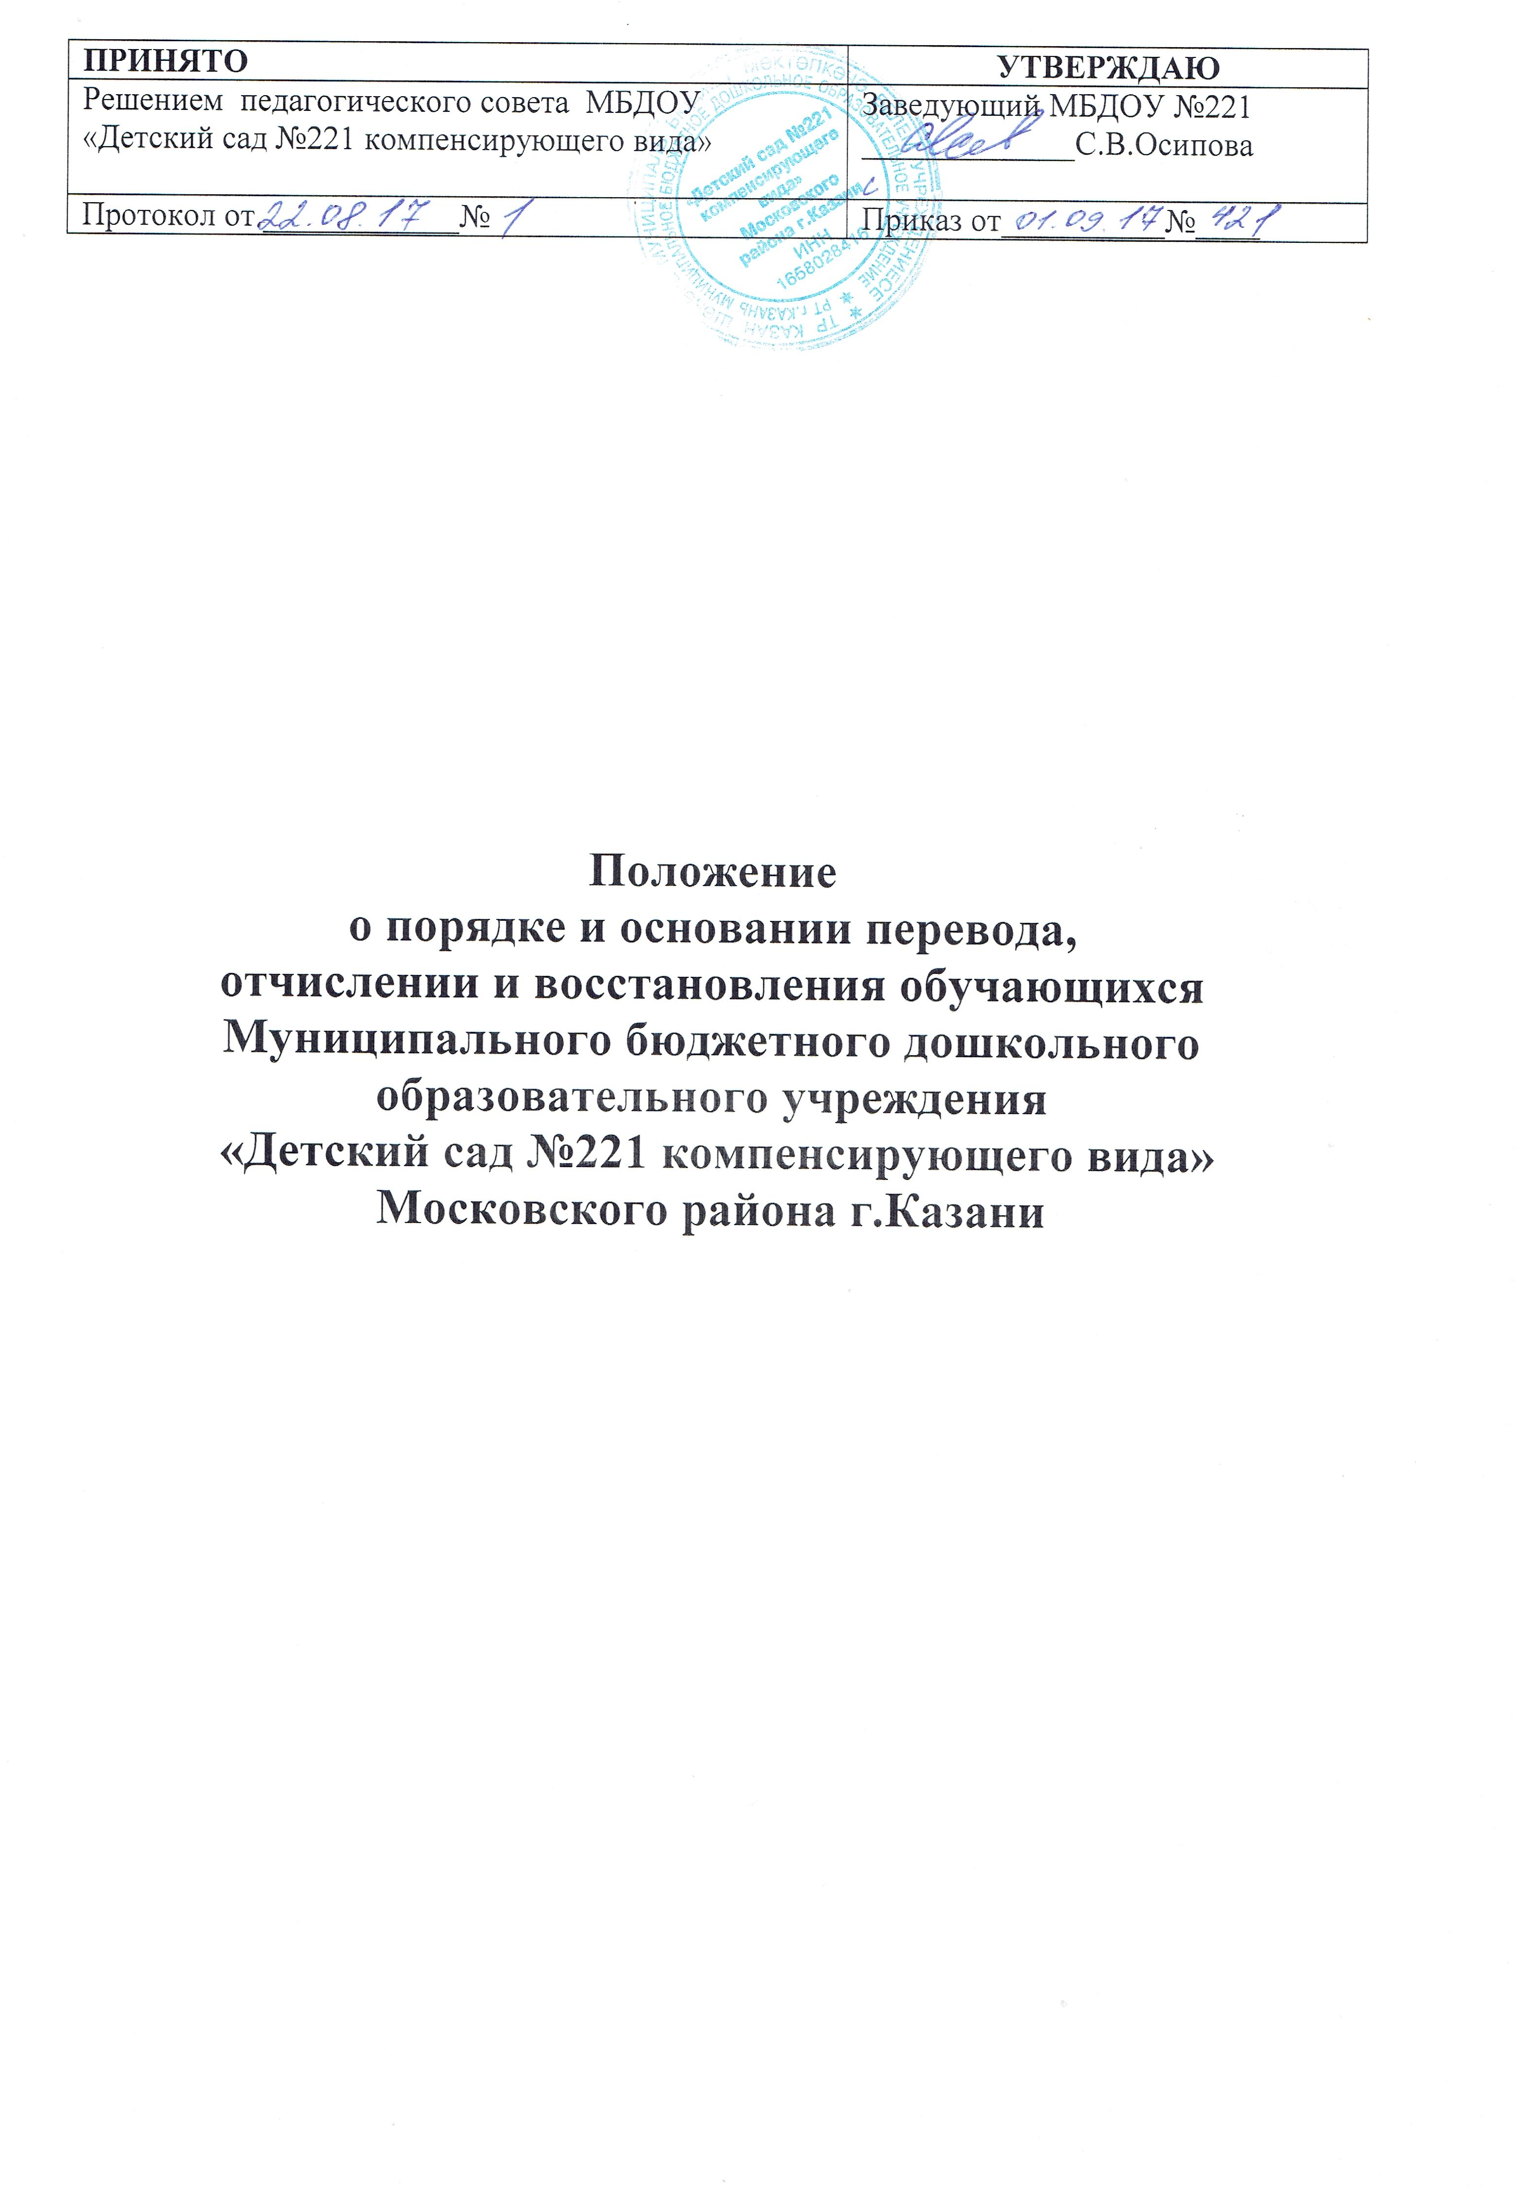

- Общие положения

1.1. Настоящее Положение разработано в соответствии с Федеральным Законом «Об образовании в Российской Федерации»от 27 декабря 2012г., № 273-ФЗ, Уставом МБДОУ №221, Положения о порядке приёма детей в МБДОУ №221.
1.2. Данный документ регулирует порядок основания перевода, отчисления и восстановления несовершенолетних обучающихся Муниципального бюджетного дошкольного образовательного учреждения «Детский сад №221 компенсирующего вида» Московского района г.Казани (далее Учреждение).

- Порядок и основания для перевода воспитанников

2.1. Перевод в другое образовательное учреждение может быть:
- по заявлению родителей (законных представителей), в том числе в случае перевода для продолжения освоения программы в другую организацию, осуществляющую образовательную деятельность;
- по обстоятельствам, не зависящим от воли родителей (законных представителей) и Учреждения, в том числе в случаях ликвидации Учреждения, аннулирования лицензии на осуществление образовательной деятельности;
-на основании медицинского заключения о состоянии здоровья ребенка, препятствующего его дальнейшему пребыванию в Учреждении;
- на основании заключения психолого-медико-педагогической комиссии о переводе ребенка в дошкольное образовательное учреждение компенсирующей направленности до снятия диагноза по отклонениям в развитии.
2.2. Основанием для перевода является распорядительный акт (приказ) руководителя Учреждения о переводе.

- Порядок отчисления

3.1. Основанием для отчисления обучающегося (воспитанника) является распорядительный акт (приказ) руководителя Учреждения, осуществляющей об отчислении.
Права и обязанности участников образовательного процесса, предусмотренные законодательством об образовании и локальными нормативными актами Учреждения, прекращаются с даты отчисления обучающегося (воспитанника).
3.2. Отчисление обучающегося (воспитанника) из дошкольных групп может производиться в следующих случаях:
- в связи с достижением возраста для поступления в первый класс общеобразовательной организации;
- по заявлению родителей (законных представителей) в случае перевода для продолжения освоения программы в другую организацию, осуществляющую образовательную деятельность;
- по обстоятельствам, не зависящим от воли родителей (законных представителей) обучающегося (воспитанника) и Учреждения, в том числе в случаях ликвидации организации, аннулирования лицензии на осуществление образовательной деятельности.
3.3 Досрочное прекращение образовательных отношений по инициативе родителей (законных представителей) несовершеннолетнего обучающегося не влечет за собой возникновение каких-либо дополнительных, в том числе материальных, обязательств указанного обучающегося перед Учреждением.

- Порядок восстановления в МБДОУ

4.1. Обучающийся (воспитанник), отчисленный из Учреждения по инициативе родителей (законных представителей) до завершения освоения образовательной программы, имеет право на восстановление, по заявлению родителей (законных представителей) при наличии в Учреждении свободных мест. Порядок и условия восстановления в Учреждении, осуществляющей образовательную деятельность, обучающегося, отчисленного по инициативе этой организации, определяются локальным нормативным актом этой организации.
4.2. Основанием для восстановления является распорядительный акт (приказ) руководителя Учреждения, о восстановлении.
4.3. Права и обязанности участников образовательного процесса, предусмотренные, законодательством и локальными актами Учреждения возникают с даты восстановления обучающегося (воспитанника) в Учреждении.

